Боевой путь

738 - легкого артиллерийского полка
69 - легкой артиллерийской бригады
Фронтовые дороги, день за днем.

1942 – 1945 г.

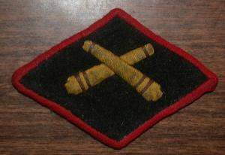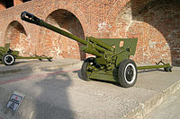

Посвящается памяти моего деда, артиллериста
738 лап красноармейца Фоттахова Шакирзяна
и всем солдатам Великой Отечественной Войны.

738 легкий артполк в/ч 73540 начал боевой путь от 738 артполка ПТО РГК -противотанковой обороны Резерва Главного Командования, образованного с 3-го по 8-е июля 1941г. в Киеве на базе 11-й абр ПВО. Полк вошел в состав 24 Армии
резерва Ставки ВК. С 14.04.42г. полк реорганизован в иптап-истребительный противотанковый артполк РГК.

в действующей Армии: с 03.07.41 – 05.11.42г.

в 1941г. ком.738 ап пто РГК майор Касаткин Г.В. нач. штаба ст. л-т Кузьменко Г.К.
в 1942г. ком.738 иптап РГК майор Паринов. нач. штаба майор Левин А.Г.

с августа по ноябрь 1941г. полк в составе 40-й, 38-й, 62-й армии. 738, 651, 612 истребительно противотанковые артиллерийские полки, прошедшие до Сталинградской битвы, суровый путь боев на полях Украины, Донских степях в составе Юго-Западного, Юго-Восточного и Сталинградского фронта, из-за больших потерь в Сталинграде, в ноябре 1942г., направлены на переформирование.

декабрь 1942 г. Формирование 69 Легкой артиллерийской бригады

738, 651, 612 артполки выведены на пополнение личным составом и вооружением в Горьковский артиллерийский учебный центр, расположенный в Ивановской области, ст. Ильино, Гороховецкого района, в 60 км от г. Горький.
Приказом Наркомата обороны № 00226 от 31 октября 1942г. «О формировании в Резерве Ставки Верховного Главнокомандования 18 зенитных и 18 артиллерийских дивизий РГК» и Постановлением ГКО 2584сс от 06.12.42г. о формировании в составе артиллерийских дивизий РГК истребительно-противотанковых, гаубичных, пушечных и минометных бригад, в учебном центре в декабре началось формирование 15-й арт дивизии прорыва РГК в составе:
69 ипт артбригады с иптап: 738, 651, 612 72 пушки 76мм Зис-3 обр.1942г.
44 - пушечной артбригады с полками: 766, 228. 36 пушек 152 мм
35 - гаубичной бригады с полками: 824, 667, 558 60 гаубиц 122 мм
18 - минометной бригады с полками: 235, 227, 219, 211 80 минометов 120 мм
Общую численность артиллерийской дивизии РГК установить - 9368 человек.
На укомплектование артиллерийских дивизий РГК, формируемых при учебных артиллерийских центрах, обратить из расчета: 252- грузовых автомашин типа ГаЗ АА, 165- автотягачей типа Студебекер, 48- тракторов типа «Катерпиллер», 14- легковых автомашин, 3- мотоцикла, 24- тракторных прицепа на каждую артиллерийскую дивизию РГК.
Начальникам главных управлений НКО обеспечить формируемые при учебных артиллерийских центрах зенитные и артиллерийские дивизии РГК полностью положенным по штатам и табелям вооружением, снаряжением и другим военным имуществом. Формирование артиллерийских дивизий РГК закончить к 20.12.42г.

Во исполнение директивы № 1116905 от 23.11.42г., Заместителя Наркома Обороны СССР генерал-полковника Воронова Н.Н. и директивы №1117211 от 11.12.42г.
15.12.42г Приказом по учебному центру № 0098 в составе 15 арт дивизии прорыва РГК начато формирование 69 истребительно противотанковой бригады по штату № 08/201, полки формируются по штату истребительного противотанкового артиллерийского полка РГК.
26.12.42г. приказом №1 по дивизии в командование дивизии вступил гвардии полковник Корочкин Александр Алексеевич, 1901 года рождения.
02.01.43г. Приказом по Горьковскому учебному центру № 0109, на основании шифрограммы № 1195/м Заместителя Командующего Артиллерии Красной армии, 69-я ипт бригада преобразована в 69-ю легкую артиллерийскую бригаду по штату № 08/202 с легкими артиллерийскими полками: 738 - в/ч п.п. 73540
651 - в/ч п.п. 59966
612 - в/ч п.п. 55291
13.01 43г. получен приказ НКО за подписью т. Сталина о назначении Корочкина А.А. командиром 15 арт дивизии прорыва РГК.
69 Лабр в действующей Армии: 17.02.43 – 04.04.44г.
06.07.44 – 09.05.45г.
09.08.45 – 03.09.45г
командир 69 ЛАБР полковник Неверов Анатолий Григорьевич 1899 г.
командир 738 лап майор Левин Абрам Григорьевич 1903 г.
командир 651 лап п/п-к Лизюков Петр Ильич 1909 г.
командир 612 лап майор Волков Яков Иванович 1907 г.
в 44-45г. командир 738 лап п/п-к Чикмарев Михаил Петрович 1901 г.
в 45-46г. командир 738 лап майор Гринь Арсений Федорович 1906 г.
схема организации бригады.
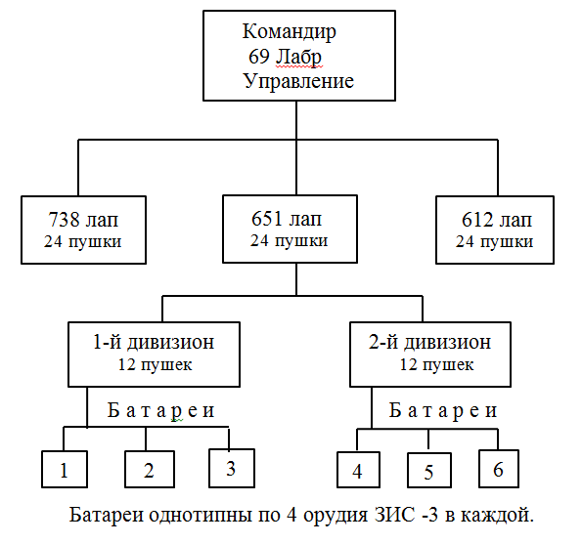
по штату № 08/202 численный состав легкого артполка - 557 человек:
нач/состав - 61, младший нач/состав -128, рядовых - 368.
На вооружении лап – 24 дивизионные пушки калибром 76 мм ЗИС-3, обр. 1942г. В составе полка: 2-а дивизиона– 12 орудий, в каждом дивизионе по 3-и батареи. В полку – 6 батарей, в каждой батарее по 4 орудия (2-огневых взвода)
На вооружении 69Лабр 72-е пушки, штабная батарея орудий не имела.

Список командно-начальствующего состава 69Лабр на январь 1943 г.

1. командир бригады ………. полковник Неверов Анатолий Григорьевич.
2. зам. к-ра по политчасти …. гв подпол-к Лившиц Яков Аронович.
3. адъютант комбрига …….. лейтенант Гуревич Моисей Григорьевич.
4. начальник штаба ………... гв подпол-к Пилипенко Семен Яковлевич.
5. пом. начштаба…………… капитан Нелида Степан Яковлевич
6. пом. начштаба…………… капитан Левченко Виктор Григорьевич.
7. пом. начштаба по тылу …. ст. л-т Петр Павел Вячеславович.
8. нач. связи ………………… капитан Разумов Александр Яковлевич
9. зав. делопроизводством … т/инт 2 ранга Языков Георгий Васильевич.
10. нач. политотдела ………… гв майор Андреев Василий Матвеевич.
11. пом. нач. по комсомолу … лейтенант Ноздрачев Иван Михайлович.
12. ст. инструктор по орг-но
партийной работе …… ст. политрук Ишутинов Василий Иванович.
13. инструктор по учету парт.
комсомольской докум-ии …мл. политрук Тарасов Иван Иванович.
14. агитатор ………….………….. лейтенант Пайков Дмитрий Герасимович.
15. секретарь парткомиссии … ст. лейтенант Шевлаков Семен Михайлович.
16. инструктор по артвоор-ю…в/инж 2 ранга Фейгельман Моисей Михайлович.
17. командир штабной батареи .… лейтенант Покровский Игорь Михайлович.
18. замкомбата по политчасти….без в/звания Черба Прокофий Васильевич.
19. командир взвода разведки .…. лейтенант Пожитных Николай Митрофанович.
20. фельдшер …………………… в/фельшер Ефанов Александр Петрович.
21. командир взвода связи …. мл. лейтенант Аверичев Дмитрий Иванович.
22. нач. особ/отдела ….. ст. лейтенант гос/б Цуйман Николай Яковлевич.
23. инспектор по авто/тран.
снабжению……. тех/ ст. лейтенант Хмылев Михаил Сергеевич.

В декабре 1942г. рядовой Фоттахов Шакирзян - 1906 г/р, уроженец Арского района ТАССР д. Бужа, мобилизован в начале декабря 1942г. военным комиссариатом г. Асбест, где проживал с семьей на ул. Южная д-10, кв-14, направлен в 69-ю Лабр, 738 лап, где воевал в составе : 1-го дивизиона, 2-й батареи, в артрасчете, орудийным номером.
Орудийный номер (ОН) в расчете: военнослужащий, входящий в состав орудийного расчёта и выполняющий определённые обязанности по обслуживанию артиллерийского орудия, подготовке и ведению стрельбы. В артиллерии ОН присвоены: наводчику, замковому, заряжающему, подносчику, снарядному.
69 Лабр после пополнения, обучения и подготовки л/состава, направляется в действующую армию, в составе 15 артиллерийской дивизии прорыва РГК.
штатное расписание артбатареи ИПТАП РГК на 25-е декабря 1942 года

1. Командир батареи — капитан
2. Заместитель командира батареи — старший лейтенант
3. Заместитель командира батареи по политической части — политрук.

Взвод управления
4. Командир взвода управления — старший лейтенант
Отделение разведки
5. Помощник командира взвода управления — старший сержант
6. Шофер — красноармеец
7. Старший разведчик — ефрейтор
8. Разведчик — красноармеец
9. Разведчик — красноармеец
10. Разведчик - красноармеец
11. Разведчик - красноармеец
12. Разведчик - красноармеец
Отделение телефонной связи Отделение радиосвязи
13. Командир отд. телефонной связи ст.с-т 22. Командир отд. радиосвязи - ст.с-т.
14. Старший телефонист — ефрейтор. 23. Старший радист — сержант
15. Старший телефонист — ефрейтор 24. Радиотелеграфист — красноармеец
16. Телефонист — красноармеец 25. Радиотелеграфист. — красноармеец
17. Телефонист — красноармеец 26. Радиотелеграфист. — красноармеец
18. Телефонист — красноармеец
19. Телефонист — красноармеец
20. Телефонист — красноармеец
21. Телефонист — красноармеец
1-й огневой взвод – 15 чел.
27. Командир огневого взвода — старший лейтенант
1-й орудийный расчет 2-й орудийный расчет
28. Командир орудия — ст. сержант 35. Командир орудия — ст. сержант
29. Зам. командира орудия- наводчик, серж. 36. Зам. командира орудия- наводчик, серж
30. Зам. наводчика — мл. сержант 37. Зам. наводчика — мл. сержант
31. Орудийный номер — красноармеец 38. Орудийный номер — красноармеец
32. Орудийный номер — красноармеец 39. Орудийный номер — красноармеец
33. Орудийный номер — красноармеец 40. Орудийный номер — красноармеец
34. Орудийный номер — красноармеец 41. Орудийный номер — красноармеец
2-й огневой взвод - 15чел.
42. Командир огневого взвода — старший лейтенант
3-й орудийный расчет 4-й орудийный расчет
43. Командир орудия — ст. сержант 50. Командир орудия — ст. сержант
44. Зам. командира орудия- наводчик, серж. 51. Зам. командира орудия- наводчик, серж
45. Зам. наводчика — мл. сержант 52. Зам. наводчика — мл. сержант
46. Орудийный номер — красноармеец 53. Орудийный номер — красноармеец
47. Орудийный номер — красноармеец 54. Орудийный номер — красноармеец
48. Орудийный номер — красноармеец 55. Орудийный номер — красноармеец
49. Орудийный номер — красноармеец 56. Орудийный номер — красноармеец
Отделение тяги ( 9чел.) Хозяйственное отделение ( 9чел.)
57. Командир отделения тяги — ст. сержант 66. Старшина батареи — старшина
58. Механик-шофер — ст. сержант 67. Инструктор санитарный — ст. сержант
59. Механик-шофер — ст. сержант 68. Инструктор химический. — ст. сержант
60. Механик-шофер — красноармеец 69. Мастер орудийный — сержант
61. Шофер — ефрейтор 70. Шофер — младший сержант
62. Шофер — красноармеец 71. Пулеметчик — красноармеец
63. Шофер — красноармеец 72. Каптенармус — ефрейтор
64. Шофер — красноармеец 73. Повар старший — ефрейтор
65. Шофер — красноармеец 74. Повар — рядовой.
Всего - 74 военнослужащего
Орудия ЗИС-3 вели огонь всеми имеющимися на тот период снарядами 76 мм:
- осколочно-фугасная граната 53 ОФ-350, радиус поражения живой силы- 15 м.
на дистанции 7,5 км способна пробивать стену толщиной 75 см и 2-х метровую
земельную насыпь.
- шрапнель, с 1943г. применялась мало.
- подкалиберный бронебойный 53БП-354П, на дистанции 300м пробивал 105 мм, а
на дистанции 500м - 90мм броню.
- бронебойный 53 УБР-354П
- кумулятивный бронебойный 53БП-350А, поставлялся в войска с конца 1944г.
под углом 90 градусов пробивал броню толщиной 75-90 мм.
Прицельная дальность стрельбы по движущимся танкам 400 м.

Легкие артиллерийские полки в составе бригад использовалась:
- в период прорыва обороны противника: разрушение проволочных заграждений,
траншей, дзотов, уничтожение огневых средств, живой силы, артиллерии
противника, для развития наступления в составе передовых подвижных групп,
сопровождение огнем и колесами пехоты и танков.
- в обороне, для усиления противотанковой обороны, на наиболее танкоопасных
направлениях, уничтожение танков и других механизированных средств
противника.
Перед началом боевых действий к 23 февраля 1943г. на вооружении каждого артполка имелось: орудий 76мм – 24 шт. Снарядов в бригаде -8934шт. 0,89 б/к.
Транспортировка орудий и имущества осуществлялась автомобилями:
612 лап Виллис – 30 шт., Газ АА – 3 шт.
651 лап Виллис – 30 шт., Газ АА – 2 шт.
738 лап Виллис – 30 шт., Газ АА – 2 шт.
штабная батарея Лабр Виллис – 1 шт., Газ АА – 2 шт. орудий не имела
Для транспортировки орудий и имущества позднее использовались автомобили Студебеккер, Додж. По штату каждый артполк оснащался:
ПТР - 24 шт, ручной пулемет-12, раций -24, тел/апп - 45, стереотруба - 6, буссолей -10, биноклей -74, перископ разведчика – 7, компас – 137 шт.

9.02. с утра части дивизии выдвигаются для погрузки в эшелоны на ст. Ильино, от куда 10.02. эшелонами убывают на ст. Крестцы Новгородская обл., расположенной в 135 км с-восточнее г. Старая Русса.
14.02.43г. от ст. Крестцы части 15 адп, 69 Лабр двигаются к с.Мануйлово, расположенное на реке Пола, в 27 км с-восточнее г. Старая Русса.

с 15.02.43 – 30.03.43г. в составе 27-й Армии Северо-Западного фронта
в боях под г. Старая Русса.
18.02. Полки занимают боевые порядки: 651и 738 лап в районе южнее и ю-в Стариково, 612 лап в районе ю-заднее Стариково, в 18 км ю-в Старая Русса и в 4,5 км с-в Сычево. Полки готовятся к боевым действиям.

Виллис
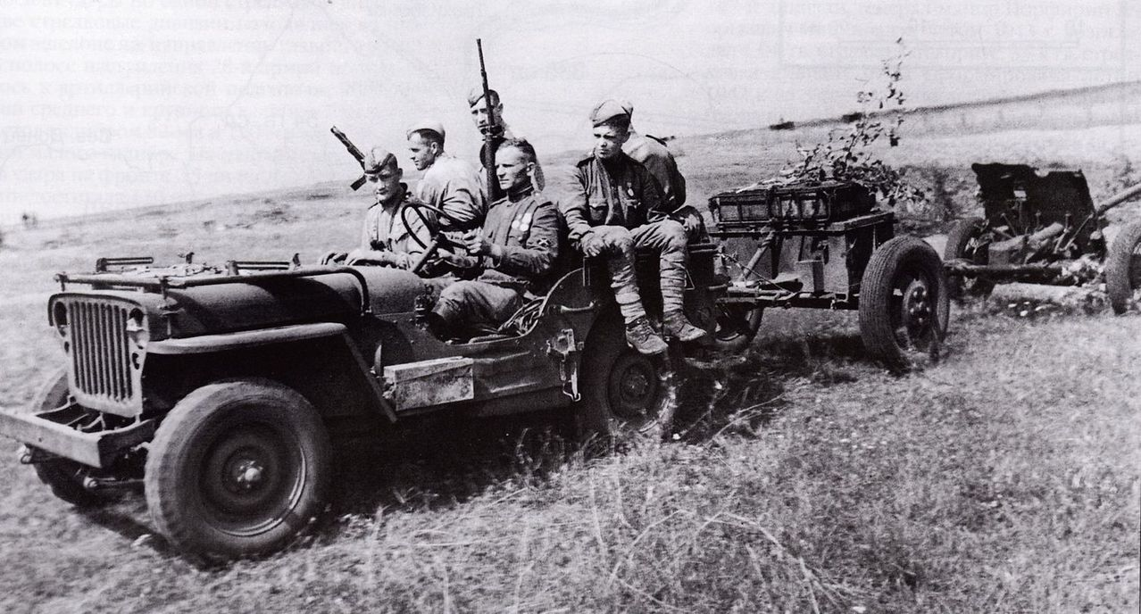

Додж
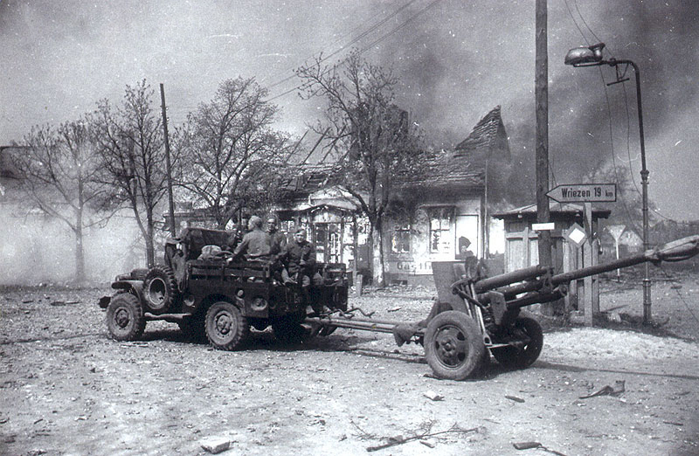
Студебеккер
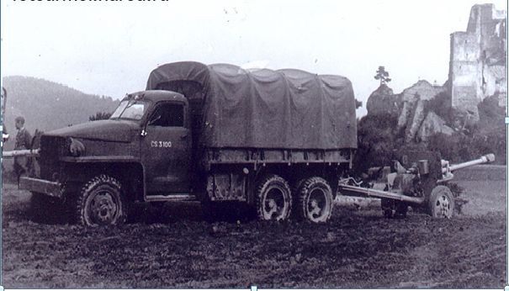

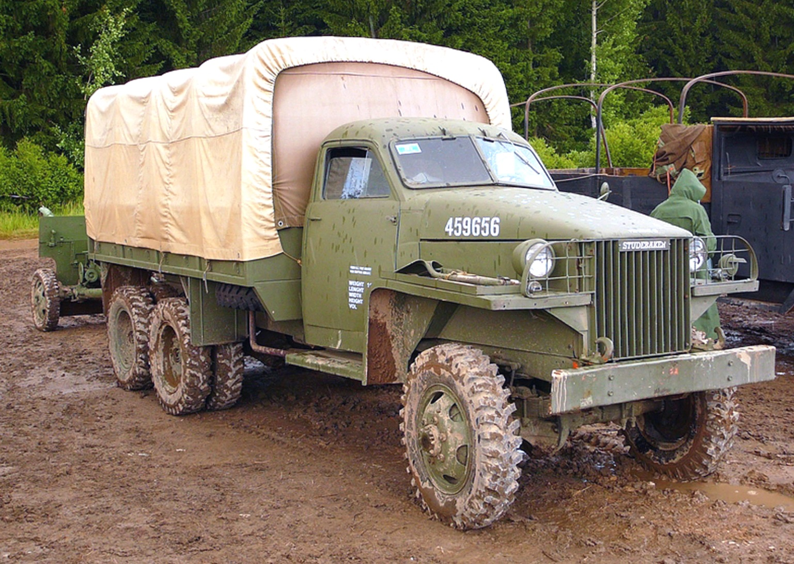

ГАЗ АА полуторка

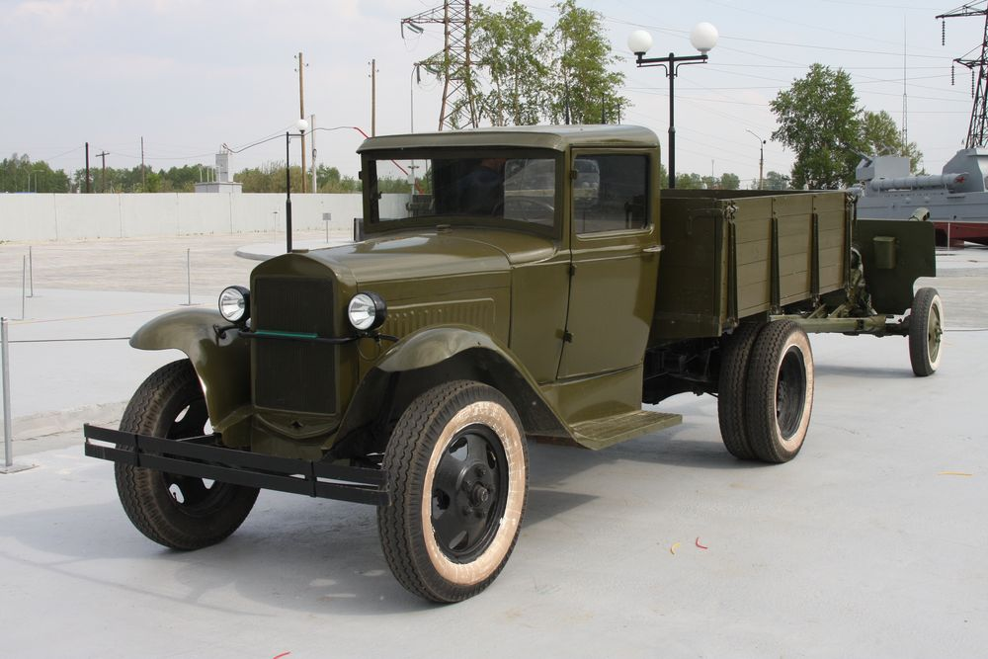

додж
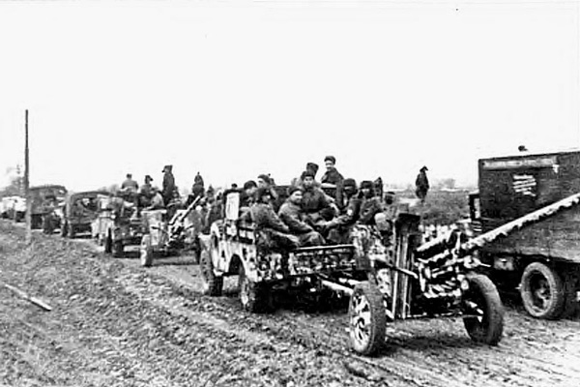

Сопровождение атаки танков огнем и колесами

